Beta版AR Finder测试报告
Beta版本相对Alpha版本无论从UI操作性还是稳定性都有大幅度提高，上次提出的问题也大部分解决了。以下是Beta版本需要改进的地方。
- 散点显示问题。
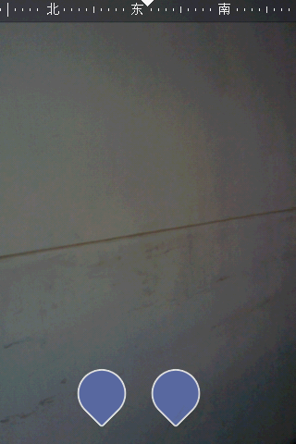
图1 实际有3个重合，第一次点击散点数量仍然是3个，但之后点击却只有2个散点
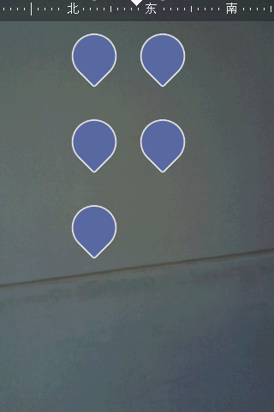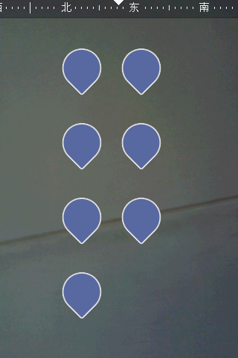
图2 实际上有7个重合，左边是第一次点击只显示了5个散点，之后点击就显示7个散点
实景中重合的兴趣点气泡，当点击显示成散点时，其数量有时会不一致。一个明显的现象是，当该重合的兴趣点气泡被第一次点击时（这里的第一次点击包括两层意思，1周边搜索刷新后的第一次点击；2之前点击过该重合气泡，再点击了其它气泡，然后又点击该重合气泡），气泡的排列和此后继续点击该重合气泡（其间不点击其它气泡）的排列不一样。估计这是导致重合兴趣点气泡的实景和散点数量有时不一致的原因。
- 整个程序偶尔会出错。
当进行某些操作时，偶尔会出错退出。比较明显的是进入锁定场景时（主要是按键方式，手势进入未发现出错）偶尔会出错，但比Alpha版本稳定些。
- 二次进入程序未发现会跳出。
外包方在邮件中提到“9. 整个程序退出问题。 (用了张国君的0.9的包, 改进程销毁的速度快了, 但是第二次重新进入会跳出, 再次进入则正确)”，未在G2上发现该错误。
- 导航问题。
由于导航数据量较大且复杂，整合出现的问题较多，源码NavigationView.java我们正在检查，这部分问题稍后再反馈。
- 兴趣点获取距离偏差较大以及震动区域问题。
这个是个精度问题，和我们本身的算法有关，也就说，即使用户离兴趣点已经在30米以内，但计算结果可能仍然在30米外，这也导致兴趣点获取距离有偏差。我们正在解决这个问题。
- 景深模式整合。
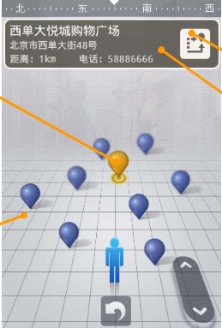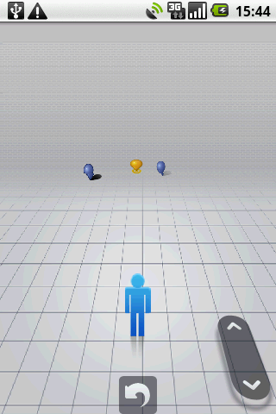
图3 左图为UI设计1.05版中的效果图，右图为景深模式实现的效果图
景深模式已经完成，其中有部分UI需要和外包方进行整合，分别为顶端罗盘的显示、点击兴趣点后显示信息卡以及和信息卡的交互。这部分整合工作可在以上部分问题解决后再进行。
- 导航UI。
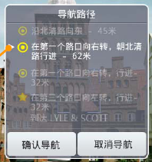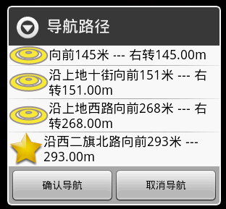
图4 左图为UI设计，右图为实际效果
列表中，各导航段阶段标记点图标与UI设计不符，需更换图标。且UI设计中提到“在导航路径中，下一个转弯处的指示在列表中被强调，字体颜色对比度强”，这一点未实现。
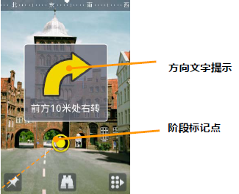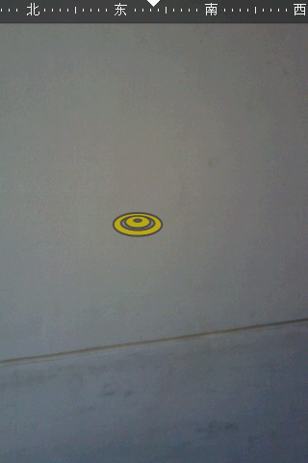
图5左图为UI设计，右图为实际效果
在实景导航中，各导航段阶段标记点图标与UI设计不符，需更换图标。当提示时，只有一个提示方框，还无图片和文字。
在整个导航模式中，也应该有这三个图标，但需要注意UI设计提到的“导航时，不支持进入锁定场景界面以及所有信息点界面，也不支持查看其他信息点。可以自动切换到地图模式，或进入景深模式”。
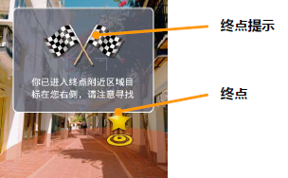
图6 到达目的地UI设计
在最后一段导航段时，终点图标应该为UI设计中的图标，即、和。提示时，只有一个提示方框，还无图片和文字。
另外，阶段标记点图标和终点图标在屏幕上的y坐标应适当的再往屏幕下方移动一点，当手机垂直时，当前的图标太靠屏幕水平中线了，建议位置请参看下图。
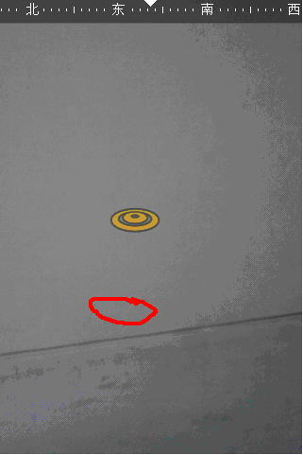
图7 当手机垂直时，建议y坐标位置在红色标记处

